目录

获取车主的车辆信息 2

缺少车架号码 VIN 2

缺少基础信息里面的默认车辆 2

车主注册非必填项 4

# 获取车主的车辆信息

## 缺少车架号码 VIN

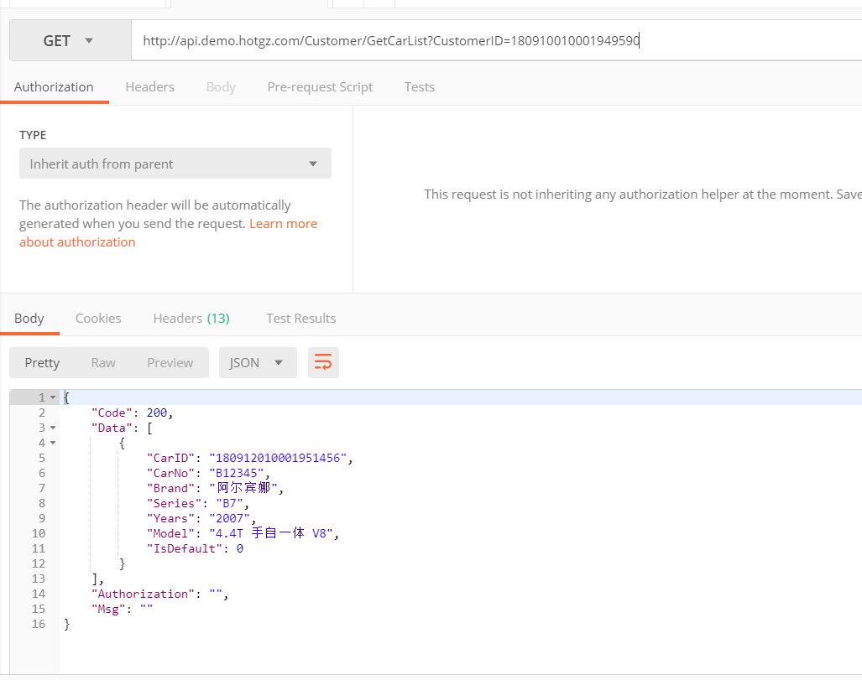

## 缺少基础信息里面的默认车辆

后台应该是有一份默认车辆信息，但是只查出车主汽车信息，

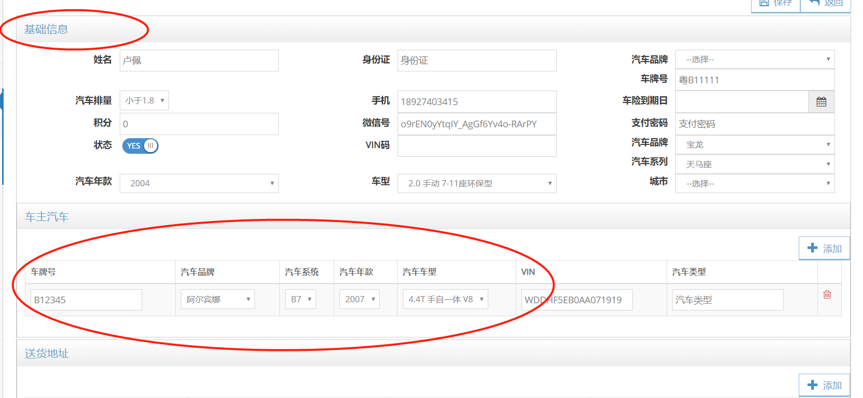



# 车主注册暂不添加保存失败

